**ESCUELA NORMAL DE EDUCACIÓN PREESCOLAR**

****

**Educación Física.**

Alumna: Michelle Borjón Berlanga

N.L. 03 2º A

Tema: Estrategias didácticas. Cuento motor y plaza de desafíos.

Martes 02 de Mayo del 2017.

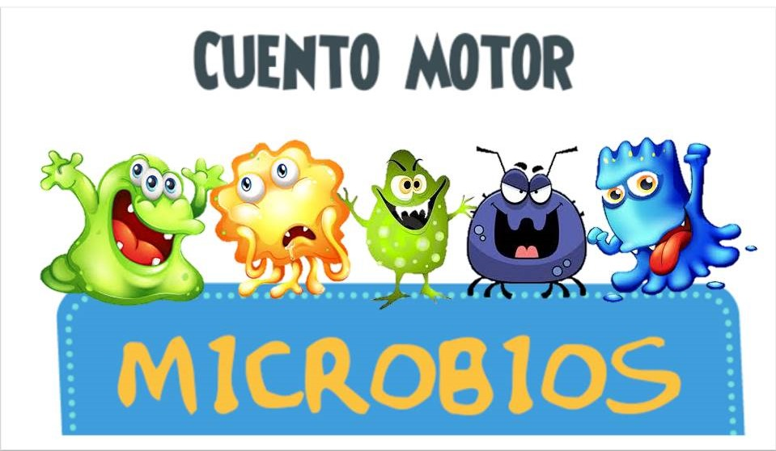

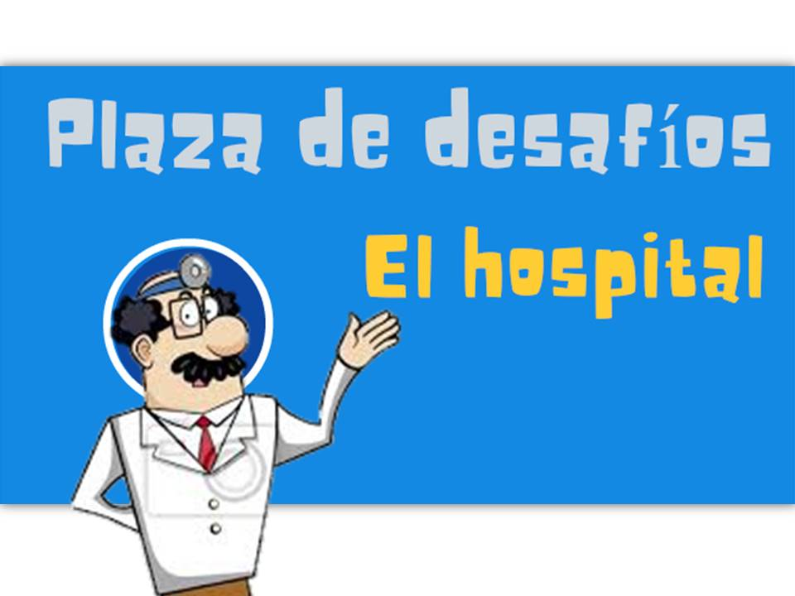

Índice

[Introducción. 4](#_Toc481449392)

[Datos de identificación del jardín de práctica. 5](#_Toc481449393)

[Fundamentación teórica del cuento motor. 6](#_Toc481449394)

[Fundamentación teórica de la plaza de desafíos. 7](#_Toc481449395)

[Desarrollo de las estrategias aplicadas. 8](#_Toc481449396)

[Cuadro comparativo. 13](#_Toc481449397)

[Conclusiones y nota reflexiva. 14](#_Toc481449398)

[Anexos. 15](#_Toc481449399)

# Introducción.

En el presente trabajo se dará a conocer el informe de actividades aplicadas en la jornada de práctica en el jardín de niños Amelia Vitela de García en el grupo multigrado de 1° y 2° A, del día 27 de marzo del 2017 al 07 de abril del 2017.

Se llevaron a cabo las estrategias didácticas del cuento motor y plaza de desafíos, vistas con anterioridad en el curso de Educación Física. Dichas estrategias se aplicaron el primer y último día de la práctica, utilizando los materiales necesarios para que las estrategias fueran buenas y llamativas para los alumnos.

Para el entendimiento del trabajo y para conocer el jardín en el que se aplicaron las estrategias didácticas se mencionarán los datos de identificación del jardín de práctica. También se dará una fundamentación teórica de cada estrategia para conocerla un poco más y para poder entender el desarrollo de las estrategias, en el que se mencionaran la planeación de las actividades hasta su realización.

Se dará a conocer un cuadro comparativo sobre la realización de las actividades. Así como se tendrá un apartado de conclusiones, nota reflexiva y anexos para evidenciar la práctica que se llevo a cabo.

# Datos de identificación del jardín de práctica.

Nombre: Jardín de niños Amelia Vitela de García.

Dirección: Francisco Sarabia 1400 Antonio Cárdenas.

Clave: 05DJN0096E

Horario: 08:30 am – 12:30 pm

Nombre de la educadora titular: María Magdalena Matamoros Alvarado.

Grado: 1 y 2

Sección: A

Total de alumnos: 35

# Fundamentación teórica del cuento motor.

El cuento motor es un recurso pedagógico con el que podemos trabajar los contenidos del área de Educación Física tanto en Educación Infantil como en Educación Primaria. En él, los alumnos se adentrarán en un mundo en el que serán los protagonistas de su propia aventura y experimentarán en primera persona cómo resolver las dificultades y retos que se plantean en la misma.Es un recurso imprescindible para trabajar y fomentar la educación en valores.

Características del cuento motor:

* El cuento motor es un eslabón previo al cuento escrito, y puede ir paralelo al cuento narrado.
* El cuento motor incide directamente en la capacidad expresiva de los niños (primero se interpreta  cognitivamente y luego se interpreta motrizmente).
* El niño, cuando ejecuta el cuento motor, se convierte en protagonista absoluto.
* El cuento motor es una fuente motivadora que despierta en los niños el interés por descubrir historias y personajes, y les ayuda a introducirse en los caminos sorprendentes de los libros.

Objetivos de los cuentos motores

* Desarrollar las habilidades perceptivo−motoras.
* Experimentar posibilidades creativas a través de la expresión corporal.
* Descubrir el propio cuerpo como vehículo de comunicación.
* Enfrentar al alumno a la toma de sus propias decisiones en cuanto a expresión y movimiento, tomando  conciencia de su cuerpo y del espacio que le rodea.
* Interdisciplinar otras áreas, principalmente música y plástica, con el fin de globalizar la enseñanza.

El cuento motor persigue la capacidad de desarrollo, integra al niño a través del trabajo de diferentes destrezas.

# Fundamentación teórica de la plaza de desafíos.

La plaza de los desafíos es una amalgama de varios juegos. Nace de la experiencia personal y trata de responder, en cierta medida, a una forma distinta de entender el quehacer de la Educación Física dentro del espacio escolar, particular al correspondiente a la educación primaria. Nuestra postura se esfuerza por demostrar que la actividad física con los niños contiene una válida y cierta convicción pedagógica.

La plaza de desafíos cuenta con tres momentos:

* Planeación. En ella se establecen la fecha del evento, elaboración y publicación de la convocatoria, selección de desafíos, numero de desafíos, y participantes para cada uno de ellos, premios, y reglamento. Los desafíos convocados pueden ser conocidos o no por los niños. En la convocatoria debe ir el día y los lugares en que se realizaran cada uno de los eventos.
* Organización. La convocatoria deberá aparecer antes del evento. Se repartirán las comisiones, para elaborar adornos, ser jueces o auxiliares del material.   
  Los jueces son seleccionados entre ellos
* Realización. La puesta en marcha de la plaza inicia después de adornar y delimitar el área. Se les da la bienvenida a los equipos, situación que da paso a los aplausos y porras de animación. Se van alternando los desafíos, uno de participación individual y otro de relevos.

# Desarrollo de las estrategias aplicadas.

Fecha de aplicación: lunes 27 de marzo del 2017.

La actividad se empezó preguntando a los alumnos si sabían lo que era un cuento motor o que se imaginaban que era. Se dieron las indicaciones de la actividad, les comente que íbamos a salir al patio a realizar las actividades que nos iba a ir diciendo el cuento, por lo tanto teníamos que poner atención, seguir las indicaciones y no irse a otro lado, solo mantenernos con todo el grupo.

El cuento se empezó a contar en el salón de clases, posteriormente salimos al patio a realizar las actividades que nos iba diciendo el cuento motor. En algunas actividades hubo un poco descontrol de grupo por falta de material, específicamente en la estación 2, ya que algunos globos se reventaron y no todos los alumnos lograron tener unos.

Al momento de empezar a contar el cuento, uno de los alumnos empezó a llorar ya que en el cuento los microbios eran malos y querían atacar a los niños, entonces el niño se asustó y ya no quiso escuchar el cuento, pero con las actividades del cuento fue olvidando el miedo que tenía y se ponía a participar.

Considero que a pesar de los problemas que se tuvo con el material, los alumnos realizaron un buen trabajo, lograron realizar todas las estaciones y al final de la actividad comentaron que les gustó mucho el cuento, que se iban a lavar las manos varias veces al días y que todos los días se iban a bañar para no tener microbios. Por lo tanto creo que fue una actividad significativa para los alumnos, ya que además de divertirse aprendieron sobre la higiene.

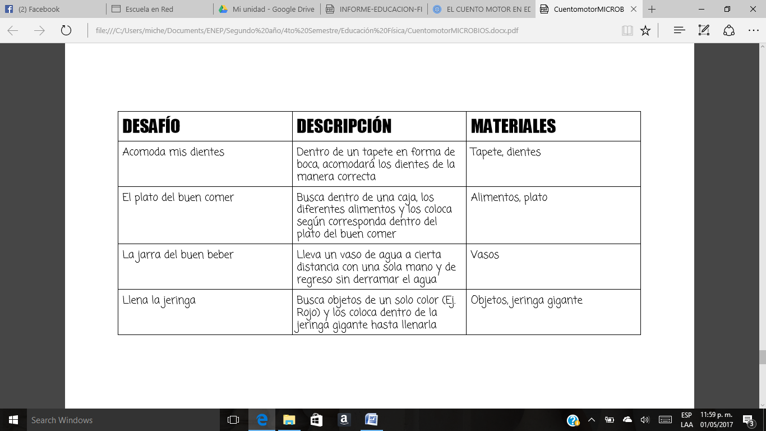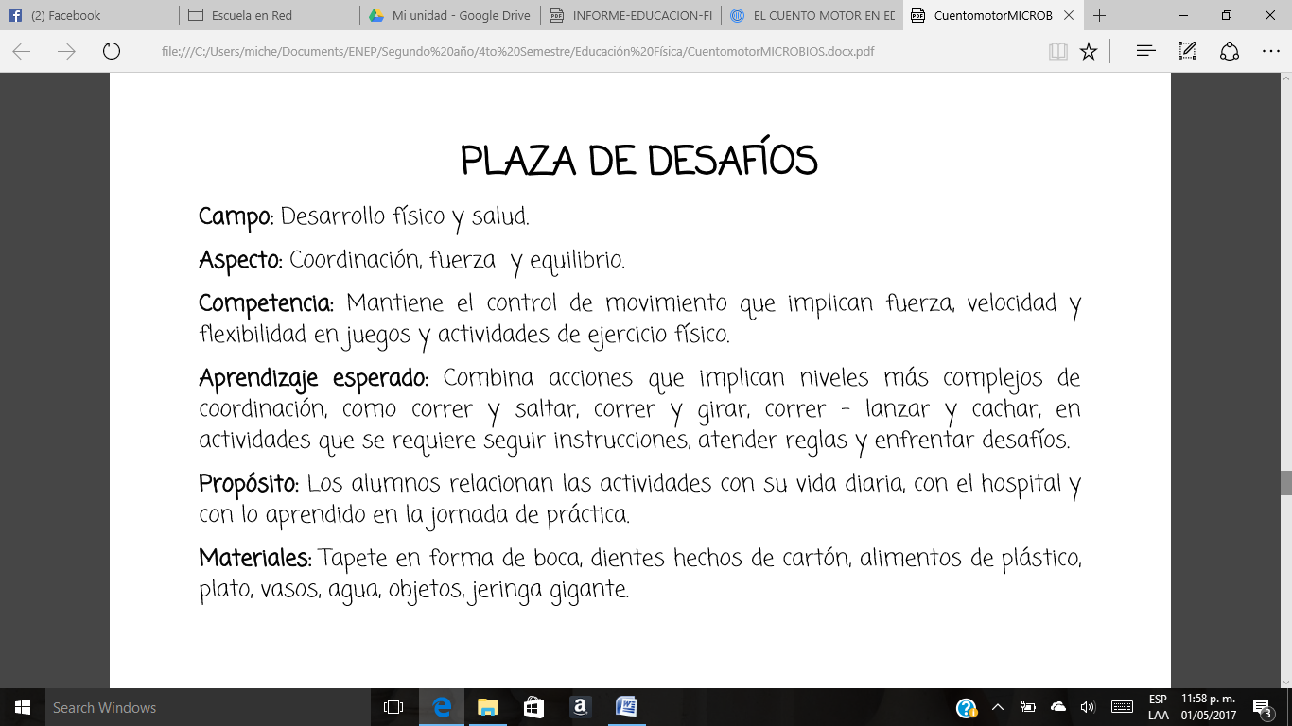

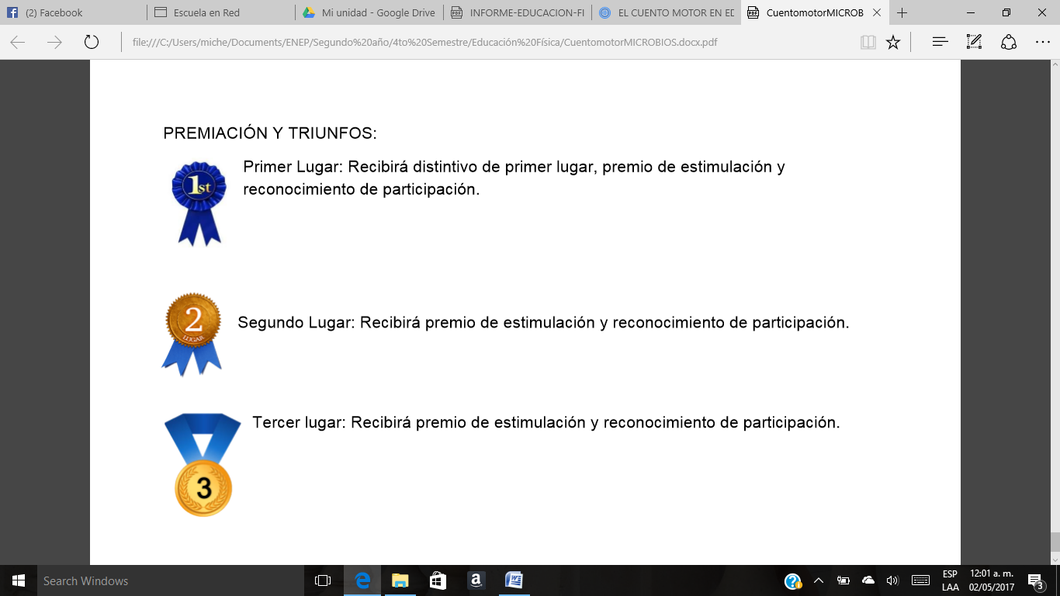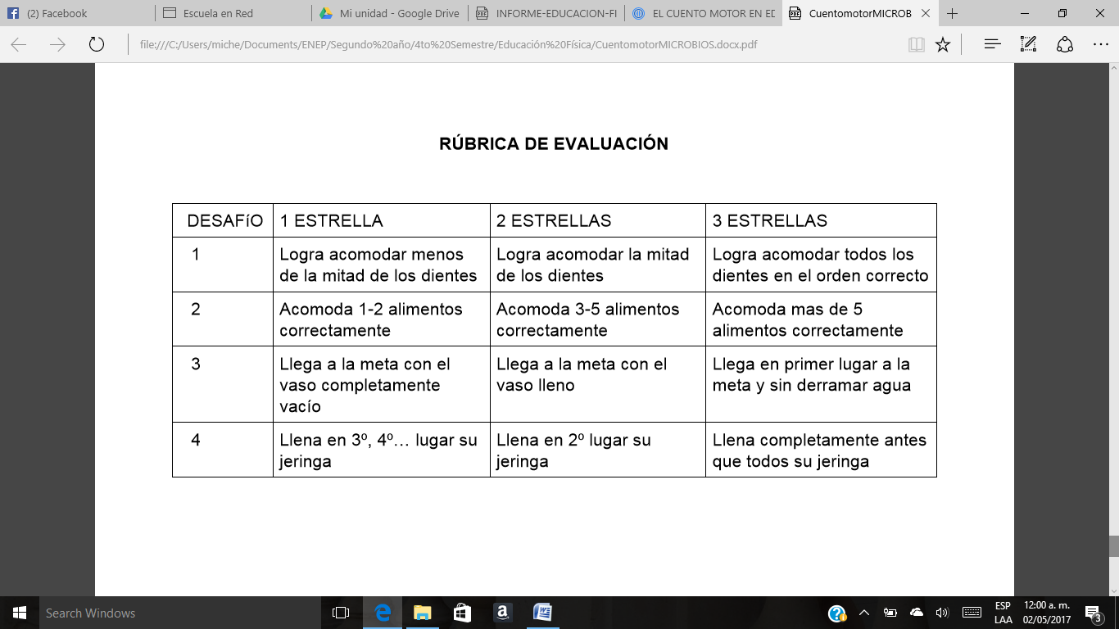Fecha en la que se aplicó: viernes 07 de abril del 2017.

Se dieron instrucciones de las actividades dentro del aula, los alumnos comentaron sus dudas. Se les dieron específicamente las instrucciones de lo que es una plaza de desafíos y se les invitó a apoyar a sus compañeros en los desafíos.

Los desafíos se llevaron a cabo en el patio del jardín, los alumnos participaron activamente y se vio el interés que tenían hacia las actividades. Todos querían pasar a participar en todas las actividades pero se les recordó que primero iban a pasar unos compañeros y después los que faltaban.

Creo que fue una actividad significativa para los alumnos, ya que el día que se realizo iban todos vestidos de doctores o enfermeras, realizaron actividades divertidas pero que tenían relación con el hospital y fueron juegos que no realizaban comúnmente, como transportar agua en vasos.

Algo que hizo que se interesaran más en los juegos fue que iban a recibir premios según los equipos que se formaran, eso hizo que pusieran más atención y que quisieran participar más. Aunque se tuvo un poco de problemas con el control de grupo ya que todos querían participar al mismo tiempo, creo que la actividad se logró y los alumnos se divirtieron.

# Cuadro comparativo.

|  |  |  |  |
| --- | --- | --- | --- |
| Estrategia | Fortalezas | Debilidades | Áreas de oportunidad |
| Cuento motor | Organización.  Cuento llamativo.  Diversión en los alumnos.  Fortalecer la imaginación.  Trabajo en equipo. | Falta de materiales.  Volumen y modulación de la voz. | Control de grupo.  Preparación de materiales con tiempo. |
| Plaza de desafíos | Juegos llamativos.  Buen y suficiente material.  Trabajo en equipo.  La premiación hizo que los alumnos pusieran más entusiasmo. | Control de grupo.  Llevar premios más llamativos para los alumnos. | Control de grupo. |

# Conclusiones y nota reflexiva.

Creo que la realización de estas dos estrategias son muy buenas, ya que hacen que los alumnos se diviertan de una manera en la que no lo hacen comúnmente en sus clases y esto relacionado con los temas que ven con su educadora.

Considero que la aplicación de ambas actividades fueron buenas, a pesar de que se tuvieron algunas complicaciones en ambas, se logro sacar adelante la actividad y se realizaron de una manera exitosa en la que los alumnos aprendieron sobre la salud de una manera divertida.

Me parece importante realizar actividades de educación física en las practicas, ya que ayudan físicamente a los alumnos y los hace salir a divertirse, de una manera diferente, no solo estar en las aulas de clase. Además estas actividades ayudan a desarrollar la creatividad y la imaginación en los alumnos, entre muchas cosas más.

Tuve áreas de oportunidad en ambas actividades, pero para ser la primera vez de aplicarlas me fue bien. Debo mejorar en mis materiales, en realizar actividades variadas y en organizarme bien, así como aprender a modular más la voz para el cuento motor.

La realización de estas estrategias fue muy buena y considero que todas las educadoras deberían de realizar actividades parecidas para que los alumnos aprendan de una manera divertida.

# C:\Users\miche\Pictures\IPhone 5\IMG_3587.JPGAnexos.

